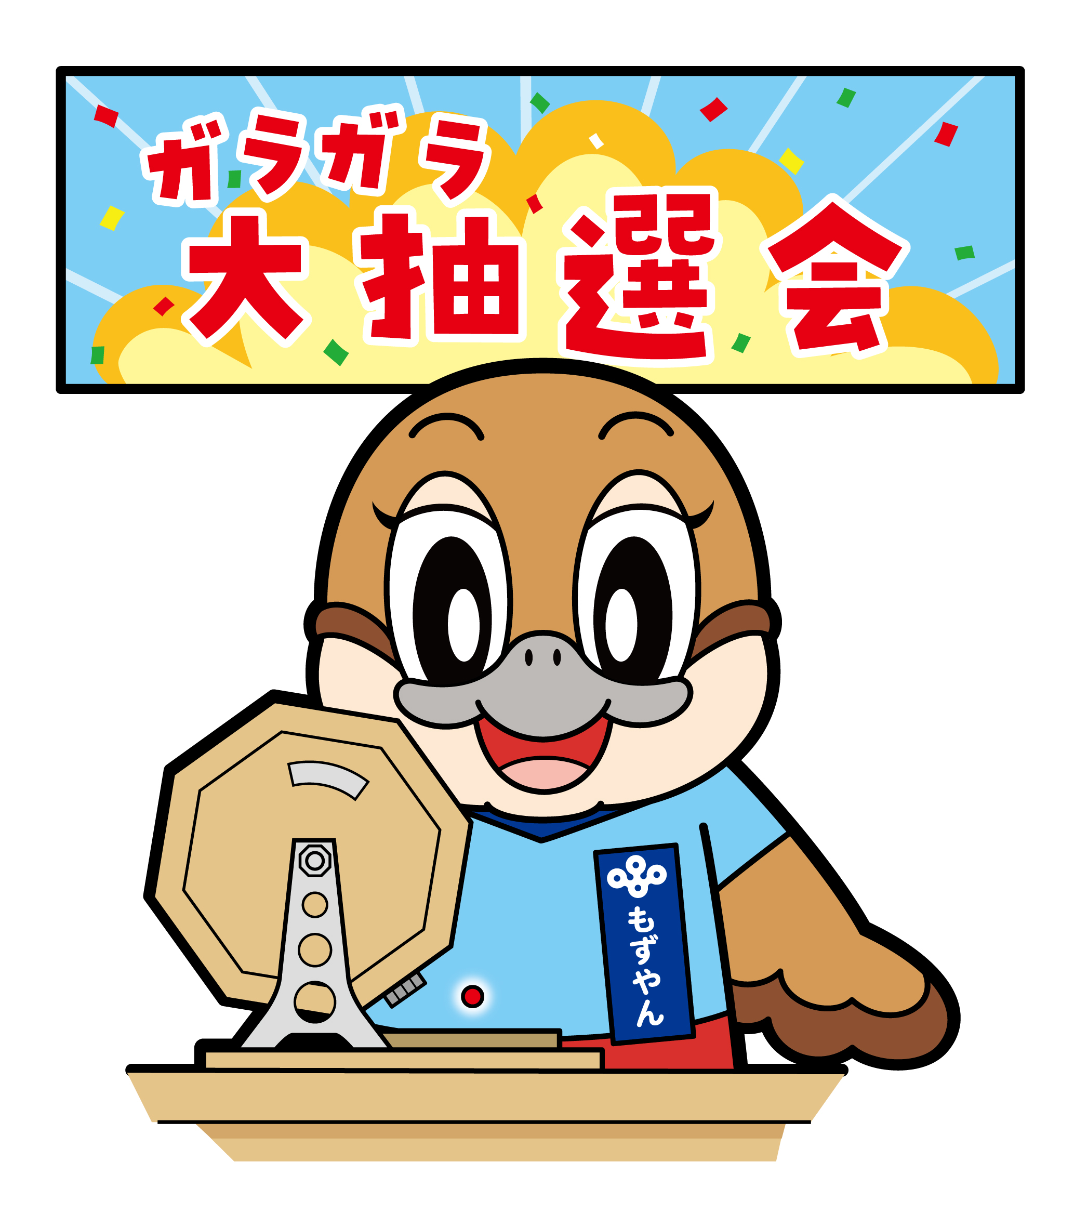©2014 大阪府もずやん
令和４年度 第６回
大阪府東京事務所 メールマガジン

大阪府東京事務所メールマガジン読者のみなさま

シルバーウィークに入り、季節の変化を感じる今日この頃ですが、みなさかいかがお過ごしでしょうか。
今回は２０２５年大阪・関西万博キャラクターミャクミャクも登場するテレビ番組と大阪の秋の味覚のお知らせです。

ＴＢＳテレビ「プレバト！！」に大阪府が取り上げられます。
９月２２日（木）１９時から、ＭＢＳ毎日放送（ＴＢＳテレビ）「プレバト！！」において、各都道府県をお題にした俳句を出身芸能人らの皆さんが詠み競い合う「４７都道府県 ふるさと戦」に大阪府が取り上げられます。
今回は、「道頓堀」の写真をお題に、大阪府出身芸能人（藤本敏史さん(FUJIWARA)、松岡充さん、犬山紙子さん、ゆうちゃみさん）、他県出身芸能人（立川志らくさん、森口瑤子さん）の皆さんが、大阪府の魅力を伝える一句を詠んでくれました。
誰が一番大阪の魅力を伝えられたのか、ぜひ番組をチェックしてみてください！

■番組ＨP：https://www.mbs.jp/p-battle/

南河内の旬な味覚を味わおう！第２弾
大阪府の南東部、二上山や大和葛城山、金剛山等、豊かな自然に囲まれた南河内地域は、フルーツの産地。１年を通して、おいしいフルーツが味わえます。
今回は、10月開催予定のフルーツを味わっていただけるイベントのほか、大阪産（もん）が購入いただけるサイトも併せてご案内いたしますので、ぜひ参考にしてください。

■南河内フルーツマルシェ
日時：令和4年10月2日（日）10時～12時
場所：近つ飛鳥博物館
内容：地元の生産者が自慢のフルーツやジャムなどを持ち寄ってマルシェを開催します。地元のお菓子屋さんの焼き菓子も出展予定です。近つ飛鳥博物館のロケーションを活かして、フルーツの歴史についてもパネル展示を行います。生産者とも触れ合える機会ですので、ぜひお越しください。
本イベントに参加の生産者のホームページから、ご購入可能なフルーツもございますので、参考にしてください！
URL：思いっきり‼南河内～大阪府南河内農と緑の総合事務所～【公式】(@osk_minamikawachi_nm) • Instagram写真と動画
近つ飛鳥博物館 (chikatsu-asuka.jp)
完熟いちじく農家 | 藤井農園 | 大阪府羽曳野市 (fujii-nouen.com)

■TOYO TIRES NCCR2022橿原－南河内～NIPPON CLASSIC&EXCITING CAR RALLY～
日時：令和4年10月2日（日）9時～17時（南河内地域の富田林市東条地区、近つ飛鳥博物館、サバーファーム等をクラッシックカーが走行）
場所：南河内管内 富田林市東条地区内、近つ飛鳥博物館、サバーファーム等
注意：ラリーへの参加は、申し込みをされた方のみ
内容：民間事業者主催で、上記日程でクラッシックカーラリーが開催されます。参加車両による地域プロモーションのほか、立ち寄り先のサバーファームでは、同日に収穫祭も開催され、南河内産のフルーツや加工品などの販売や試食もあります。走行車両が一堂に集まりますので、クラッシックカーに興味のある方は、ぜひサバーファームへお越しください。
URL: TOYOTIRES NCCR 2022 (blog.jp)

■山頂マルシェ
日時：令和4年10月22日（土）7時～
場所：二上山
内容：ゴールには何が待っているのか…地元の若手農家が企画する「山頂マルシェ」
普段彼らが販売しているフレッシュなフルーツや加工品とはまた違った「特別なスイーツ」を提供予定。
自然豊かな南河内地域ならではの「ハイキング」と「フルーツ」の組み合わせの企画です。企画検討する様子は、Instagramでも発信。ぜひチェックしてみてください。
≪山頂マルシェに来られた方にはダイトレ缶バッチもプレゼント！≫
URL: 山頂マルシェ(@sancho_marche) • Instagram写真と動画

■ダイヤモンドトレール
南河内地域には、ダイヤモンドトレールという、金剛葛城山系の稜線を縦走する約45ｋｍの長距離自然歩道があります。トレッキングのお好きな方はぜひこちらも遊びにきてください。もちろんトレッキング初心者の方でもお楽しみいただけます！
少しずつ秋の気配も感じられる今日この頃ですが、10月下旬から11月下旬にはダイヤモンドトレール周辺で紅葉が見られるほか、10月中旬から11月中旬には岩湧山山頂にてススキが黄金に輝いて見頃になりますので、今後のご参考にしてください。
URL:（Facebook）
https://www.facebook.com/%E3%83%80%E3%82%A4%E3%83%A4%E3%83%A2%E3%83%B3%E3%83%89%E3%83%88%E3%83%AC%E3%83%BC%E3%83%AB-1554510541238624
【Instagram】https://www.instagram.com/diamondo_trail/
【HP】https://www.pref.osaka.lg.jp/minamikawachinm/m_index/r_daitore.html

■お取り寄せ可能な大阪産（もん）の情報
下記のサイトでは、お取り寄せ可能な大阪産（もん）の情報を掲載しておりますので、ぜひご活用ください。
大阪府／お取り寄せ可能な大阪産（もん）・大阪産（もん）名品情報 (osaka.lg.jp)

【発行元】
大阪府東京事務所
tokyojimusho@sbox.pref.osaka.lg.jp <mailto:tokyojimusho@sbox.pref.osaka.lg.jp>
〒102-0093
東京都千代田区平河町2丁目6-3 都道府県会館７F
TEL：03-5212-9118 FAX：03-5212-9119

